Срезовая работа №2
«Информация и информационные процессы»
5 класс

Вариант 1
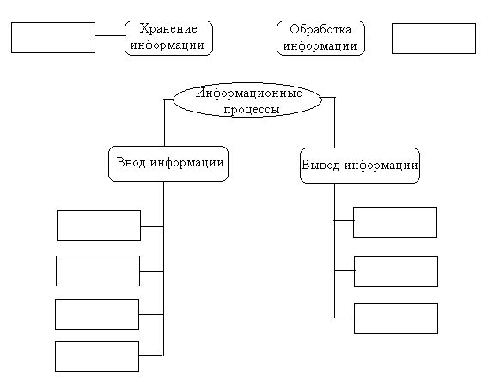
- Заполните схему, указав для каждого информационного процесса соответствующее ему устройство.

- Заполните таблицу: поставьте «+» на пересечении столбца с видом информации и строки с названием устройства, которое работает с этим видом информации, и «-» - в противном случае.
Устройство | Информация
 | текстовая | графическая | звуковая | числовая
Клавиатура
Микрофон
Сканер
Память
Процессор
Принтер
Монитор
Акустические
колонки

- Укажите информационные процессы:
а) прогулка по лесу в) чтение книги
б) решение задачи г) приглашение в гости
4. Укажите информационные каналы
а) письмо в) телефон
б) Интернет г) память

- Дана таблица кодировки букв:
М | Е | Т | Н | А | Я
В | Р | И | Д | К | Ы
Б | О | П | С

а) Расшифруйте следующую запись:

б) Закодируйте слово:
ДИСКЕТА
6. Определите источник и приёмник информации:
а) Бабушка читает письмо.
б) Машина остановилась на запрещающий сигнал светофора.

Срезовая работа №2
«Информация и информационные процессы»
5 класс

Вариант2
- Заполните схему, указав для каждого информационного процесса соответствующее ему устройство.

- Заполните таблицу: поставьте «+» на пересечении столбца с видом информации и строки с названием устройства, которое работает с этим видом информации, и «-» - в противном случае.
Устройство | Информация
 | текстовая | графическая | звуковая | числовая
Клавиатура
Микрофон
Сканер
Память
Процессор
Принтер
Монитор
Акустические
колонки

- Укажите информационные процессы:
а) покупка продуктов в) заучивание правила по русскому языку
б) решение задачи г) приглашение в кино
4. Укажите информационные носители
а) лазерный диск в) телефон
б) телевидение г) бумага

5. Дана таблица кодировки букв:
М | Е | Т | Н | А | Я
В | Р | И | Д | К | Ы
Б | О | П | С

а) Расшифруйте следующую запись:

б) Закодируйте слово:
МОНИТОР

6. Определите источник и приёмник информации:

а) Человек читает объявление в газете.
б) Разговаривают две подруги - Катя и Маша.

